Proposition de correction

Exercice 1

Partie A

Q1.a
1024

Q1.b
tab[1]["ad_lieu"]

Q2
- Proposition 2
- Proposition 3

Q3
renvoie le nombre de parking de nature « Sortie d’autoroute » dont les places disponibles sont ≥ à 100
ici : 0

Q4
def insee_max_places(table):
"""
Entrée : un tableau de dictionnaires
Sortie : une chaîne de caractères (le code INSEE du lieu possédant le plus grand nombre de places)
"""
maxi = table[0]["nb_places"]
code_insee = table[0]["insee"]
for dico in table:
if dico["nb_places"] > maxi :
maxi = dico["nb_places"]
code_insee = dico["insee"]
return code_insee

Q5
def moyenne_par_type(table, nom_type):
"""
Entrée : un tableau de dictionnaires et une chaîne de caractères (type de lieu)
Cette fonction renvoie, parmi les lieux de covoiturage dont le type est nom_type,
la moyenne du nombre de places pour le type choisi.
Sortie : un flottant
"""
nb_places = [dico["nb_places"] for dico in table if dico["type"] == type]
moyenne = sum(nb_places) / len(nb_places) if len(nb_places) else 0
return moyenne

Partie B

Q6
code_insee est une clef primaire

Q7
SELECT id_lieu, code_insee
FROM LIEU
WHERE type = "Sortie autoroute"

Q8
SELECT COUNT(LIEU.id_lieu)
FROM LIEU, COMMUNE
WHERE COMMUNE.departement = "JURA"
AND LIEU.code_insee = COMMUNE.code_insee

Q9.a
la clé étrangère code_insee enregistrée dans la table LIEU pointe sur la clé primaire code_insee de la table COMMUNE

Q9.b
UPDATE LIEU
SET code_insee = "40146"
WHERE code_insee = "40714"

Exercice 2

Partie A

Q1
gimp

Q2
gnome_shell

Q3
1611

Q4
bash

Q5
- 1
- 1611
- 5571
- 5622
- 5629

Partie B

Q6
- Prêt : en attente d’exécution
- bloqué : en attente de ressource
- élu : en exécution

Q7
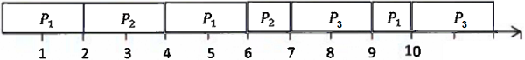

Partie C

Q8
NON ET
a | b | NON ( a ET b )
0 | 0 | 1
0 | 1 | 1
1 | 0 | 1
1 | 1 | 0

Q9
a | b | NON a | NON b | (NON a) OU (NON b)
0 | 0 | 1 | 1 | 1
0 | 1 | 1 | 0 | 1
1 | 0 | 0 | 1 | 1
1 | 1 | 0 | 0 | 0

Exercice 3

Partie A

Q1
class Personnage:
def _ init_ (self, nom_clan, pts_vie, pts_force):
self.clan = nom_clan
self.vie = pts_vie
self.force = pts_force

Q2
- attributs : clan, vie, force
- méthodes : __init__(), attaque(), defense()

Q3
Luther = Personnage("Umbrella", 100, 15)

Q4
def attaque(self, autre_perso : Personnage) -> int :
autre_perso.vie -= self.force
return int(autre_perso.vie > 0)

Q5
une pile

Partie B

Q6.a
3

Q6.b
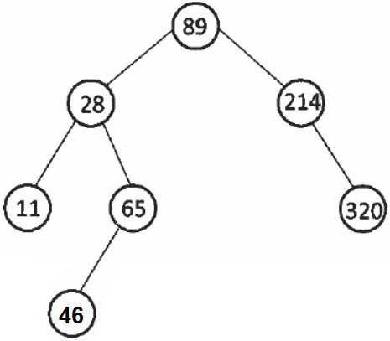

Q7.a
infixe

Q7.b
11, 28, 65, 89, 214, 320

Q8
def recherche_dichotomique (arbre, ref_materiel):
"""
Entrée : un arbre binaire de recherche dont les noeuds sont des tableaux ; un entier (la référence du matériel recherché).
Sortie : un entier -1 si la référence du matériel n'est pas présente dans l'arbre ou la quantité si la référence est présente.
"""
if est_vide(arbre): # référence absente de l'arbre
return -1
elif ref materiel < valeur_racine(arbre)[0]: # recherche dans le sous-arbre gauche
return recherche_dichotomique (gauche(arbre), ref_materiel)
elif ref materiel > valeur_racine(arbre)[0]: # recherche dans le sous-arbre droit
return recherche_dichotomique (droit(arbre), ref_materiel)
else: # référence présente, on renvoie la quantité correspondante
return valeur racine(arbre)[1]

